Консультация для родителей

Как распознать у ребёнка тепловой и солнечный удар и оказать первую помощь?

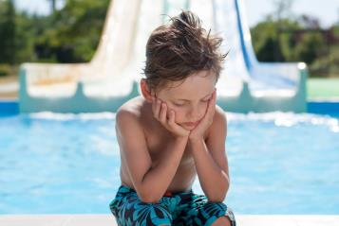
Перегрев, перед которым детский организм крайне уязвим, можно «поймать» не только летом, но именно с наступлением тепла риски этого опасного явления возрастают. Между тем, симптомы теплового удар у ребёнка распознать не так легко. На начальных этапах развития они бывают не очевидны, а дети, особенно маленькие, просто не могут объяснить, что с ними не так.

Тепловой удар – что это?
Тепловым ударом называют тяжёлое нарушение жизнедеятельности организма, связанное с перегревом: происходит повышение температуры тела, иногда выше 40°С, потоотделение прекращается и нередко наступает потеря сознания. В тяжёлых случаях без оказания медицинской помощи возможен летальный исход.
Развитие теплового удара напрямую связано с действием высокой температуры окружающей среды. Риски возрастают в сочетании с высокой влажностью и интенсивной физической активностью.
Что важно, тепловой удар возникает не только на солнце:
В жаркую погоду его можно получить и тени, а также в душном помещении или нагретом автомобиле.

Кто в зоне риска?
В первую очередь, в зоне риска — лица, страдающие ожирением, эндокринными и сердечно-сосудистыми заболеваниями, люди пожилого возраста и дети. Последние рискуют заработать тепловой удар просто в силу физиологического несовершенства системы внутренней терморегуляции.
Доказано, что тело маленького ребёнка нагревается до опасных температур в 3-5 раз быстрее, чем тело взрослого. Сбалансированные механизмы теплообмена развиваются лишь к 10-12 годам. Однако подростки всё равно имеют повышенные шансы получить тепловой удар из-за гормональных перестроек, которые влияют на стабильность систем организма.
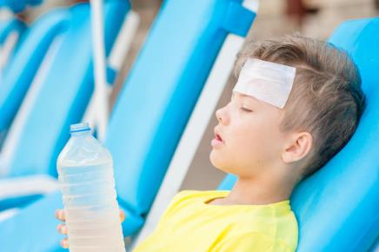

Симптомы теплового удара у детей от года и старше

Лёгкая и средняя степень тяжести теплового удара у детей от года до 14 лет развиваются постепенно и обычно сопровождаются общей слабостью, учащённым дыханием и пульсом, а также жалобами на головную боль. Помимо этого, о перегреве свидетельствуют следующие признаки:
- Сильная жажда, липкая слюна, сухость во рту.
- Расширение зрачков.
- Шаткая походка и неуверенность движений.
- Резкий упадок сил.
- Тошнота, с рвотой и без
- Состояние оглушённости или обморока.
- Кровотечение из носа.
- Температура тела 38-40°С.

Не обязательно у ребёнка могут быть все симптомы сразу. Ещё одна неочевидная проблема заключается в том, что некоторые сходные признаки имеют и другие заболевания, например, кишечное расстройство или начинающаяся простуда. Поэтому важно сопоставлять внезапное ухудшение состояние ребёнка с внешними факторами.
Тяжёлый тепловой удар развивается внезапно и несёт в себе высокий риск развития жизнеугрожающих состояний.
Лицо ребёнка сначала краснеет, затем резко бледнеет, кожные покровы обезвожены, ребёнок находится в спутанном сознании, заторможено реагирует на раздражители.
Стопроцентные симптомы тяжёлого теплового удара:
- Судороги.
- Галлюцинации, бред.
- Температура тела 41-42°С.
- Ребёнок не потеет.
Главная проблема распознавания опасных состояний у младенцев в том, что они не способны объяснить, что чувствуют, не могут показать, где болит и описать симптомы. Поэтому нередко развитие такого опасного состояния, как тепловой удар, поначалу списывают на усталость, капризы или перевозбуждение.

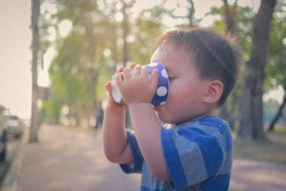
Первая помощь ребёнку при тепловом ударе

Если вы поняли, что у ребёнка тепловой удар, первое и самое очевидное, что нужно сделать — немедленно переместить его прохладное место: увести с солнца в тень, либо вывести из душного и жаркого помещения/автомобиля на свежий воздух.
- Положите ребёнка на спину, слегка приподняв голову, или на бок, если есть рвота. Если нет возможности уложить, разместите его полусидя-полулежа.
- Обязательно нужно снять тесную и синтетическую одежду, она провоцирует и усугубляет перегрев, а также ремни, кольца и другие украшения, если есть.
- Разговаривайте с ребёнком, поддерживайте его, чтобы он чувствовал себя спокойнее, и обильно поите водой или компотом комнатной температуры.
Чай и кофе, как и другие напитки с кофеином и танинами, а также слишком холодные жидкости, использовать нельзя, они только ухудшат ситуацию. Дело в том, что кофеин вызывает обезвоживание, от которого детский организм и так уже пострадал, а излишне холодное питьё окажет дополнительную нагрузку на и без того перевозбужденный центр терморегуляции и, кроме того, может спровоцировать развитие респираторных заболеваний.
Как ещё помочь ребёнку при тепловом ударе:
- Дайте понюхать ватный тампон, смоченный нашатырным спиртом.
- Сделайте примочки из ткани, смоченной прохладной водой, на голову, ключицы, внутренний сгиб локтей, под колени, на икры и в паховую область.
- Для компенсации водных и солевых потерь приготовьте специальное питьё: литр прохладной воды с чайной ложкой соли. Как правило, хватает 1-2 литра такого раствора.
- При повышении температуры тела до 38°С и при отсутствии симптомов тяжёлого перегрева однократно дайте подходящее по возрасту и дозировке жаропонижающее.
При лёгком и среднем тепловом ударе таких мер бывает достаточно, чтобы облегчить текущее состояния ребёнка и предотвратить возможные ухудшения.
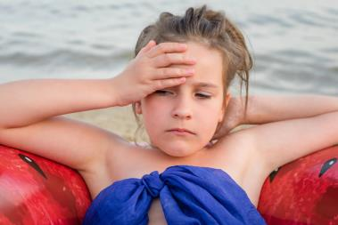
Солнечный удар и тепловой удар – в чем отличия?
Солнечный удар — это расстройство работы головного мозга из-за продолжительного воздействия солнечных лучей на непокрытую поверхность головы.
То есть это особая форма теплового удара, характерная именно для жарких летних месяцев, при которой нарушается не только потоотделение, но и кровообращение. Развитие болезненного состояния может произойти как во время пребывания на солнце, так и несколько часов спустя.
Опасность солнечного удара в том, что он чаще, чем обычный перегрев, приводит к тяжёлым последствиям в виде остановки дыхания, комы и даже смерти. По официальным данным, в особо тяжких случаях при отсутствии срочной медицинской помощи порядка 20 процентов пострадавших от перегрева и солнечного удара в итоге погибают.

Ключевая причина солнечного удара понятна из названия этого патологического состояния: прямое, интенсивное или продолжительное воздействие солнечного света на поверхность головы.
Другими причинами солнечного удара могут стать:
- Высокая физическая активность на улице в сухую безветренную погоду.
- Слишком плотная и тесная одежда.
- Пребывание в плохо проветриваемых помещениях, наполненных солнечным светом.

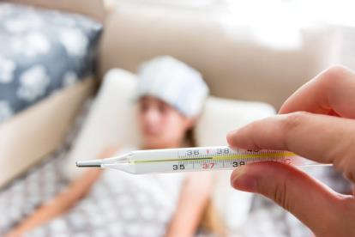
Симптомы солнечного удара
Поскольку и тепловой, и солнечный удар возникают по сходным причинам, симптомы у них похожи. Сначала у ребёнка появляются вялость, зевота, сонливость. При усугублении состояния они перетекают в слабость, начинается головокружение, появляются шум в ушах и потемнение в глазах, дыхание учащается.

Основные симптомы солнечного удара лёгкой и средней тяжести:
- Головная боль.
- Тошнота и рвота.
- Слабый и частый пульс.
- Повышение температуры тела до 38°С.
Также солнечный удар может сопровождаться ожогами кожи.
В тяжёлых и особо тяжёлых случаях у детей наблюдаются спутанное сознание, обморок и судороги, температура повышается до экстремальных значений, то есть выше 40°С, возможно непроизвольное мочеиспускание или дефекация, остановка дыхания, кома.

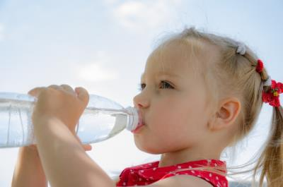
Как оказать первую помощь ребёнку при солнечном ударе?

Алгоритм действий тот же, что и при тепловом ударе. Первым делом уложите пострадавшего в затенённом месте или прохладном помещении, обеспечьте приток свежего воздуха, напоите охлаждённой водой, можно минеральной.
Также при солнечном ударе у ребёнка необходимо:
- Снять с него стесняющую и синтетическую одежду.
- Наложить холодные компрессы/лёд на лоб, виски и затылок.
- Обернуть пострадавшего влажной простыней.
- Приподнять ноги и голову при нарушениях сознания.
- Дать понюхать ватный тампон, смоченный нашатырным спиртом.
Что касается солнечных ожогов кожи, то, при незначительном покраснении, можно использовать как народные средства, так и специальные кремы и мази на основе пантенола.
Если же ребёнок обгорел сильно, необходимо обратиться к врачу дерматологу, который подберёт медикаменты и проконтролирует ход восстановления повреждённых кожных покровов.

Если всё серьёзно: когда вызывать скорую при тепловом или солнечном ударе?

Нужно обязательно обращаться за медицинской помощью, если вы поняли, что перегрев или солнечный удар случился у ребёнка младше пяти лет. Дети в этом возрасте сильнее подвержены осложнениям.
В случае с детьми постарше сигналом для обращения к медикам должно послужить отсутствие улучшений после самостоятельно оказанной первой помощи.
Вызывайте неотложку или сами везите пострадавшего ребёнка в больницу для проведения необходимого лечения.
Срочно вызывайте скорую помощь, если у ребёнка:
- Температура тела держится выше 39,5°С.
- Продолжительные неоднократные судороги.
- Устойчивое нарушение сознания.
- Нарушения дыхания и (или) кровообращения.
До встречи с медиками не нужно давать ребёнку жаропонижающие, поскольку в данном случае они не собьют температуру и могут исказить клиническую картину.
Как правило, при тепловом ударе средней тяжести лечение проходит амбулаторно, но в тяжёлых случаях требуется интенсивная терапия в стационаре с применением капельниц и уколов.

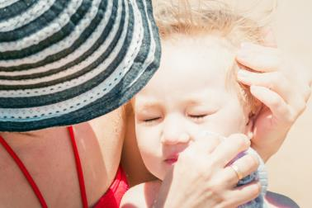
Экстренная доврачебная помощь ребёнку при тепловом или солнечном ударе

Пока вы ждете скорую помощь, важно сделать так, чтобы пострадавшему ребёнку не стало ещё хуже. В тяжёлых ситуациях можно облегчить симптомы и не усугубить состояние.
- Если у ребёнка судороги, нужно максимально его обезопасить от возможных механических травм и уложить на ровную поверхность, повернув голову на бок, а также убрать все посторонние и острые предметы.
- При потере сознания, но наличии пульса и дыхания, положите ребёнка на живот, голову поверите на бок. Такое положение позволит свободно дышать, убережёт от удушья или вдыхания рвотных масс.
- Если вдруг произошла остановка дыхания или перестал прощупываться пульс, немедленно начинайте самостоятельные реанимационные мероприятия, не дожидаясь врачей. Необходимо делать искусственное дыхание и непрямой массаж сердца, пока не возобновится работа лёгких и не появится пульс. При этом учитывайте вес ребёнка и не прилагайте слишком интенсивных усилий — это может привести к травмам грудной клетки.

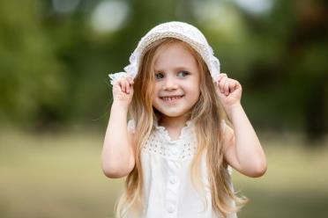
Как обезопасить ребёнка от теплового и солнечного удара?

Чтобы ребёнок не перегрелся, он не должен подолгу находится в душном и влажном помещении с высокой температурой.
Детей ни в коем случае нельзя оставлять в закрытых автомобилях!

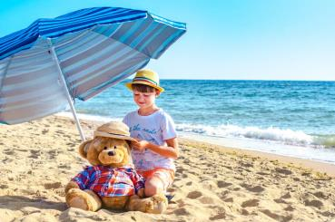
Согласно данным учёных, полученным в ходе математического моделирования ситуации, у двухлетнего ребёнка, оставленного в припаркованном на солнце автомобиле, температура тела поднимается до критических 40°C всего за один час, а в машине, оставленной в тени, это произойдёт примерно за два часа. В такой ситуации от перегрева пострадает даже взрослый человек, но последствия не обязательно будут критическими, а вот у ребёнка шансов просто нет.
В жаркую погоду необходимо защищать голову светлым, лёгким, легко проветриваемым головным убором; стараться как можно меньше находиться на открытом солнце, особенно в дневные часы; отказаться от синтетической одежды в пользу просторных закрытых вещей из натуральных материалов. Эти рекомендации актуальны как для взрослых, так и для детей.

Что ещё необходимо, чтобы уберечь ребёнка от теплового или солнечного удара?
- Ребёнок должен больше пить. Лучше, если это будет просто вода без газа.
- Не перекармливайте ребёнка, выбирайте для него лёгкую пищу.
- Одевайте ребёнка по погоде, не кутайте. Дополнительные вещи на случай похолодания можно взять с собой.
- Лёгкий головной убор — панама, бейсболка или платок — обязателен.
- Выбирайте для игр и прогулок затенённые места или площадки с беседками, деревьями.
- Не планируйте активные игры и физические нагрузки для ребёнка в промежутке с 12 до 16 часов.
- На природу или пляж обязательно берите с собой солнцезащитные средства и зонт.
- Детей до года в течение дня нужно протирать прохладными влажными салфетками/полотенцами.

Эти простые профилактические меры уберегут здоровье ваших детей и ваше спокойствие. По возможности с ранних лет приучайте детей брать с собой воду на прогулки, не оставаться долго на открытом солнце и беречь голову от прямых солнечных лучей. Это станет для них отличным жизненным навыком.
Подводя итоги, скажем, что тепловой и солнечный удар — опасные болезненные состояния, в отдельных случаях связанные с угрозой жизни. Поэтому крайне важно знать их симптомы и вовремя распознавать. Заметив признаки перегрева у ребёнка, немедленно начинайте оказывать ему первую помощь и вызывайте врача, если ситуация оказалась тяжелее, чем была на первый взгляд.
В то же время профилактика опасных состояний, связанных с нарушением терморегуляции, совсем не сложная, учитывая, что на другой чаше весов здоровье и жизнь детей. Поэтому запомните сами и расскажите ребёнку, как защитить себя от теплового и солнечного удара.

Консультацию подготовил старший воспитатель Махнева Т.Б.

Источник: https://findmykids.org/blog/ru/teplovoy-i-solnechnyi-udar-u-rebyonka

